3 YAS GRUBU KASIM AYI
PLAN AKIŞI
KIZILAY HAFTASI
ŞİİR:KIZILAY

KIZILAY
Kurarsın çadırları
sararsın yaraları
kırmazsın hatırları
ne iyisin KIZILAY
ekmeğinle aşınla
doktorun ,ilacınla
yetişirsin imdada;
ne iyisin KIZILAY
AİLE KATILIMI;
Çocugunuzla bırlıkte Kızılay kurulusunu zıyaret edebılırsinız.
ŞARKI:Dostumuzsun Kızılay
BİLMECE;
Depremde, yangında,
Hemen koşar yardıma,
İlaç, çadır, yemek verir,
Muhtaçları sevindirir. (Kızılay)

DÜNYA ÇOCUK KİTAPLARI GÜNÜ
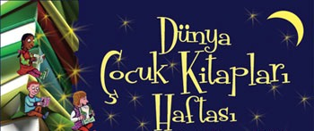
KİTABIM ŞİİRİ
Kitap en iyi arkadaş
Bana neyi sorsam söyler
Ne anlatsam en sonunda
Çalış, iyi, doğru ol der.
Geceleri uyumaz o
Beni kaldırır erkenden
Okulum kadar güzeldir
Kitabı çok severim ben.
BİLMECE
BİLGİ VERİR HERKESE EN GÜZEL DOSTTUR BİZE: (KİTAP)

KİTAP SEVGİSİ
Raflarda dizi dizi,
Severim hepinizi,
Bilgi kültür vererek,
Aydınlatır bizi.
.
Kimi boya kitabı,
Kimi şiirle dolu.
Sevgi doludur kimi,
Kimi bilimin yolu.
.
Okuluma giderim,
Kitabı çok severim.
Bilgisiz kalmamalı,
Herkes okusun derim
ATATÜRK HAFTASI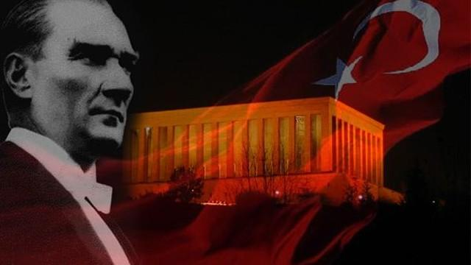
ŞARKI: ATATÜRK ÇOCUKLARI

ÇOCUK HAKLARI GÜNÜ
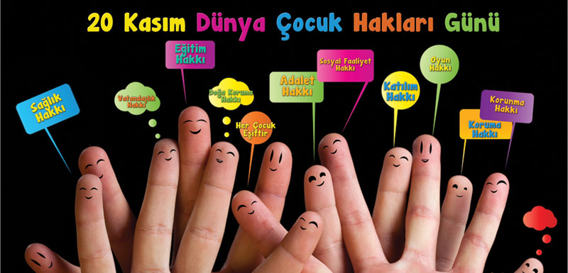
ŞİİR
Onlar bir gün yönetecek,
Dünyadaki devletleri.
Mini mini çocuklara,
Candan sevgi beslemeli.
Çalışkanı, temizleri,
Bulup bulup hep sevmeli.
Nerede görsek düşkün çocuk,
Sıcak ilgi duymalıyız.
Acısına dertlerine

Biz de ortak olmalıyız.
Barış olsun, savaş olsun,
Çocukları sevmeliyiz.
Hepsine de değer verip,
Kıymetini bilmeliyiz.
24 KASIM ÖĞRETMENLER GÜNÜ
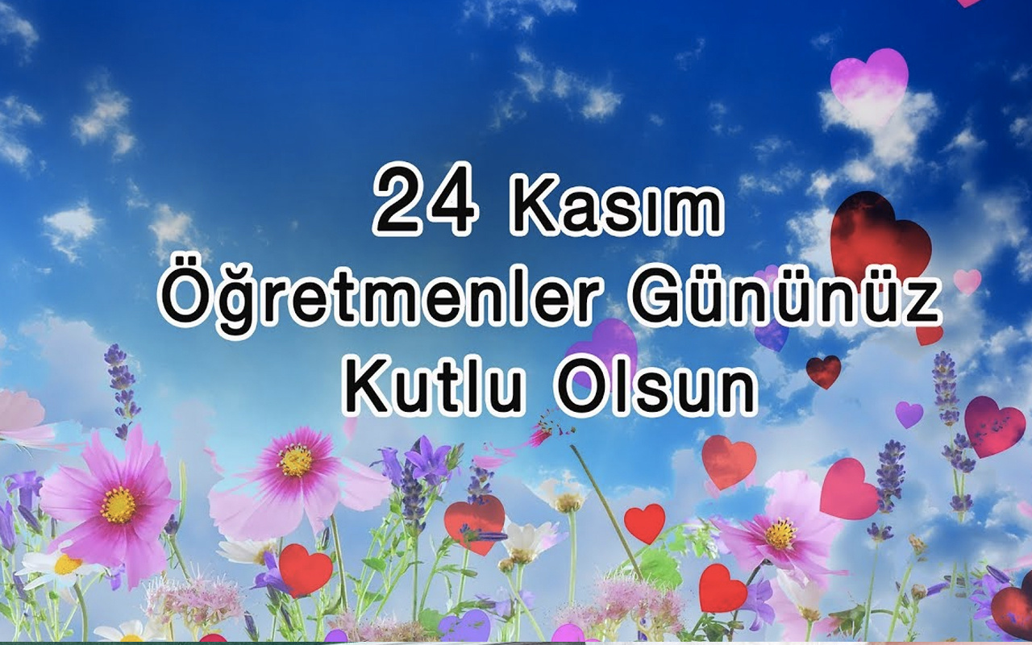
SIIR;
ÖĞRETMENİM
Öğretmenim,
Canım benim!
Seni ben pek
Çok severim.
Sen bir ana,
Sen bir baba,
Her şey oldun
Artık bana
Gözüm sende,
Gönlüm sende.
Okut, eğit
Beni sen de
Okut, öğret
Ve nihayet
Yurda yarar
Bir insan et!
Rakım ÇALAPALA
SARKI;
Biricik Öğretmenim
daha yaşım dolmadan
okula başlamadan
tanıtmışlardı seni
biricik öğretmenim
yazmayı sen öğrettin
yaşamı sen bellettin
hesabı sen kavrattın
biricik öğretmenim
AĞIZ VE DİŞ SAĞLIĞI HAFTASI
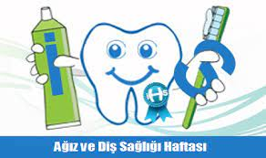
Fırçala Dişini - Çocuk Şarkı Sözleri
Fırçala fırçala dişini
Bembeyaz olsun
Ağzın tertemiz olsun
Mis gibi koksun
Yemeğini bitirdin
Afiyet olsun
Fırçala hemen dişini
Tertemiz olsun

Gülümsersin onlarla
Bembeyaz ise
Fırçalamazsan onları
Bak çürür işte
Sabah kahvaltıdan sonra
Akşam yatmadan
Aşağı yukarı aşağı yukarı
Fırçala durmadan

KALEM TUTMA BECERILERI
*El göz kordınasyonu kullanılarak kalen tutma çalışmaları
MAKAS TUTMA BECERİSİ
EL GÖZ KORDİNASYONU KULLANARAK KAĞIT KESME ÇALIŞMALARI
BİLMECE BILDIRMECE
Yurdumuzu kurtaran
Türkiye yi kuran
En büyük Türk
En büyük insan……/ ATATURK
TURKCE DIL ETKINLIGI
*PRENSESLER ULKESI
*SARI CİVCİV
*EN SEVDIGIM SAAT
*TOPRAK TEYZE
*ZIP ZIP YUMURTA
*YANARDAGIN HASTALIGI
SANAT ETKINLIKLERI
*BASIT MANDALA
*BASKI CALISMALARI
*SEKIL VERME
*YUVARLAMA
*YIRTMA-YAPISTIRMA
YOĞURMA MADDELERİ
*AY KUMU
*KINETIX KUM
*OYUN HAMURU
PARMAK OYUN:
*MIRNAV KEDI
*ATLAR
*ÖRDEK AİLESİ
*SAG EL SOL EL
*PATATES ADAM
*ANNENİ SEVIYORSAN
*CEVIZ ADAM
*ÇAL KAPIYI
HAREKETLI OYUN
*ARAM ZAM ZAM
*BENIM ATIM
*DIKDUR KARDESIM
*KELEBEK TIRTIL
*SISE OYUNU
*YARAMAZ ÖRDEK
* ELIM İCERDE
EGITICI OYUNLAR
*PUZZLE
*ESLESTIRME
*TOMBALA
*FLAS KARTLAR
ÖZ BAKIM BECERİLERİ
*YARDIMSIZ KIYAFET GİYME ÇIKARMA
*KAZAK KATLAMA
*YATAĞINI TOPLAMA

KAVRAMLAR
*AZ COK
*İÇ DIS
RENK.SARI
SAYI:1-2
RENK PARTISI:SARI
SEKIL:KARE
MUTFAK ETKINLIGİ;
CUP KEK YAPIMI
ÖĞRETMENLER;
BETÜL KAYA
TUĞBA GÖNÜL

